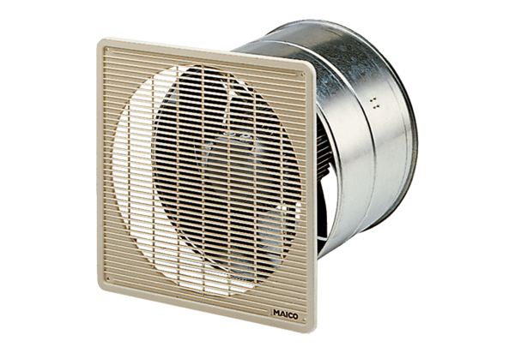DZF 25/4 DCsomagolási egység: 1 darabVálaszték: C
Termékszám: 0085.0490Gyártó: MAICO

